云南出入境检验检疫局
2017年考试录用公务员面试公告

一、面试分数线及进入面试人员名单
职位名称 | 职位代码 | 面试  分数线 | 姓名 | 准考证号 | 面试时间 | 备注
瑞丽局综合业务主任科员及以下 | 0701001003 | 128.90 | 蔡岑 | 675232134322 | 2月23日
 |  |  | 甫川燕 | 675253667921
 |  |  | 郭素芬 | 675253910228
勐腊局关累办事处动物检疫监管主任科员及以下 | 0701003001 | 124.70 | 王禹轩 | 675222178004 | 2月23日
 |  |  | 孙茂昌 | 675237770318
 |  |  | 周炜 | 675237793107
 |  |  | 李世丽 | 675242130630
 |  |  | 罗鹤斌 | 675253272413
 |  |  | 张小华 | 675253916225
勐腊局关累办事处计算机系统管理主任科员及以下 | 0701003002 | 130.90 | 陈曦 | 675239061519 | 2月23日
 |  |  | 黄中磊 | 675253432827
 |  |  | 张宇 | 675253923105
文山局综合业务科员 | 0701006001 | 134.70 | 合丹妮 | 675232255626 | 2月23日
 |  |  | 刘洋 | 675253714010
 |  |  | 陶小娅 | 675253803215
昆明机场局卫生检疫监管主任科员及以下 | 0701008002 | 132.70 | 陶然 | 675212360202 | 2月23日
 |  |  | 鲁泽鹏飞 | 675242195926
 |  |  | 田刚 | 675251085106
丽江局动物检疫监管副主任科员及以下 | 0701010001 | 133.40 | 张雅娟 | 675244370511 | 2月23日
 |  |  | 金晓梦 | 675251223527
 |  |  | 郭元元 | 675261170405
香格里拉办事处文秘工作科员 | 0701012001 | 126.50 | 龙宇 | 675212331025 | 2月23日
 |  |  | 杨燕 | 675221552625
 |  |  | 阮旭东 | 675253689324
瑞丽局畹町办事处卫生检疫监管主任科员及以下 | 0701001001 | 124.00 | 韩林芸 | 675212230805 | 2月24日
 |  |  | 方飞燕 | 675233362328
 |  |  | 张微 | 675235593026
瑞丽局油气检验监管主任科员及以下 | 0701001002 | 118.20 | 黄莉萍 | 675211680117 | 2月24日
 |  |  | 曹凯蓉 | 675212221120
 |  |  | 王志强 | 675214160617
 |  |  | 涂迪 | 675231082810
 |  |  | 徐强 | 675232067226
 |  |  | 曹增辉 | 675251301529
河口局财务管理副主任科员及以下 | 0701004001 | 105.80 | 施兰优 | 675253152917 | 2月24日
 |  |  | 陈振昊 | 675253444630
 |  |  | 任燕 | 675253667904
红河局植物检疫监管主任科员及以下 | 0701005001 | 121.80 | 赵思霁 | 675211690205 | 2月24日
 |  |  | 仵黎露 | 675237802329
 |  |  | 何柳寿 | 675244370507
临沧局清水河办事处计算机管理主任科员及以下 | 0701007001 | 106.50 | 李娅娟 | 675253121414 | 2月24日
 |  |  | 宦文林 | 675253426005
 |  |  | 李正超 | 675253980107
昆明机场局植物检疫监管主任科员及以下 | 0701008001 | 119.80 | 冯雨 | 675244370506 | 2月24日
 |  |  | 孔灿 | 675250162302
 |  |  | 杨雅婷 | 675253688014
江城局财务工作科员 | 0701009001 | 111.80 | 郑佳丽 | 675253131725 | 2月24日
 |  |  | 李施琦 | 675253663217
 |  |  | 生云娇 | 675253922428
怒江局卫生检疫监管主任科员及以下 | 0701011002 | 120.00 | 李宏芹 | 675253120330 | 2月24日
 |  |  | 罗云敏 | 675253424027
 |  |  | 李晓阳 | 675253920818
以上无调剂、递补人员，同一职位考生按准考证号排序。

附件1

放弃面试资格声明

云南出入境检验检疫局：
本人，身份证：，报考××职位（职位代码××），已进入该职位面试名单。现因个人原因，自愿放弃参加面试，特此声明。
联系电话：

签名（考生本人手写）：
日期：

身份证正反面复印件粘贴处

请本人签字后于2017年2月17日24时前传真至0871-64612257或发送扫描件至rsc@ynciq.gov.cn，并致电0871-64631161电话告知。
附件2
同意报考证明

×××同志，性别×，民族××，政治面貌××，身份证号码为：××××，现为××××（填写单位详细名称及职务），其人事档案现在×××单位。
我单位同意×××同志报考云南出入境检验检疫局××××职位（填写报考职位名称），如果该同志被贵单位录用，我们将配合办理其工作调动手续。

人事部门负责人（签字）：
办公电话：
办公地址：

盖章（人事部门公章）
2017年 月 日

注：该证明由有劳动合同关系单位人事部门出具；人事关系挂靠人才服务机构的人员或劳务派遣人员由人才服务机构提供。现工作单位与报名时填写单位不一致的，还需提供原单位离职证明原件、复印件。
附件3

待业证明

云南出入境检验检疫局：
×××同志，性别×，民族××，政治面貌××，身份证号码为：××××，其户籍在××××，现系待业人员。
特此证明。

出具证明单位：
联系人（签字）：
办公电话：
办公地址：

盖章
2017年 月 日

注：该证明由户籍所在地居委会、社区、街道、乡镇或相关劳动社会保障机构开具，需注明考生政治面貌，出具证明单位、联系人、办公电话和地址。

附件4
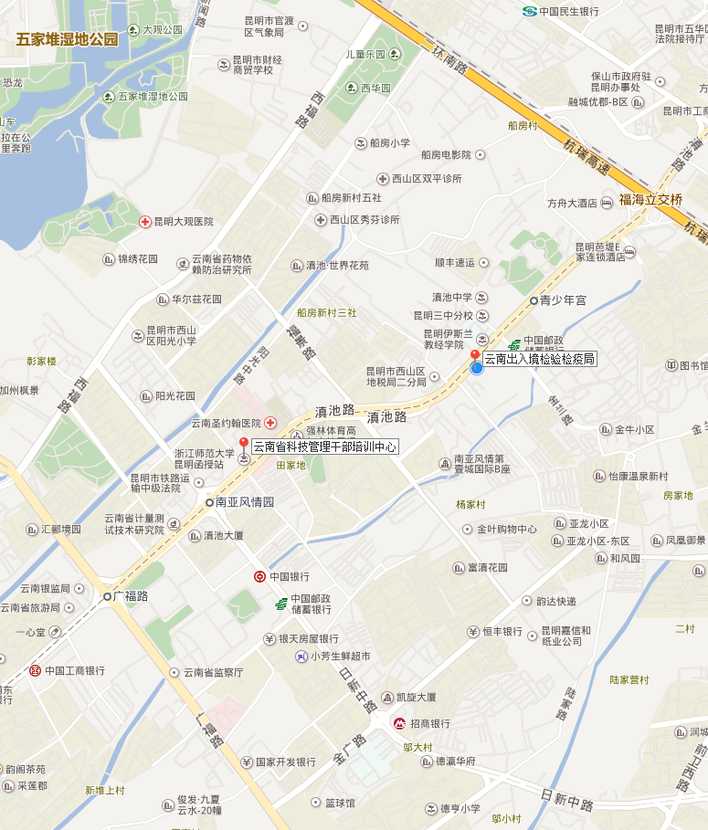
报到、面试地点位置示意图和乘车方式
云南省科技管理干部培训中心：云南省昆明市西山区滇池路488号
云南出入境检验检疫局：云南省昆明市西山区滇池路429号

参考路线：
至云南省科技管理干部培训中心可乘坐73，91，106，109，166，120，203，233，A1，C8，K15，K25路公交车在福海乡站下车或73，91，106，A1，K15路公交车在正和小区站下车。
至云南出入境检验检疫局乘坐44，73，89，91，93，106，120，152，160，A1，K25，Z12，Z13路公交车在老年活动中心站下车。
资格复审、面试地点位置示意图及乘车路线仅供参考，请考生提前了解具体地点及出行路线，确保准时到达。

